Butagaz et le domaine Ferrotin dévoilent leur nouveau projet labellisé bas carbone et encouragent la création de réservoirs de biodiversité

Levallois-Perret, le 9 novembre 2023 – Afin d’accompagner la transition énergétique au cœur des territoires, le groupe Butagaz considère qu’il a une responsabilité et un rôle à jouer en faveur de l’environnement. C’est une des raisons pour lesquelles Butagaz soutient depuis déjà un an, des projets locaux et labellisés bas carbone, à impact positif sur le climat. Parmi eux figure la plantation des vergers du Domaine Ferrotin situés au cœur de la Drôme Provençale, à Châteauneuf-du-Rhône. En collaboration avec Stock CO2, opérateur de compétences, ce partenariat s’inscrit dans le prolongement du soutien apporté par le Groupe dans le développement de projets labélisés « bas carbone ».

Création de réservoirs de biodiversité : une contribution écologique soutenue par le Domaine Ferrotin

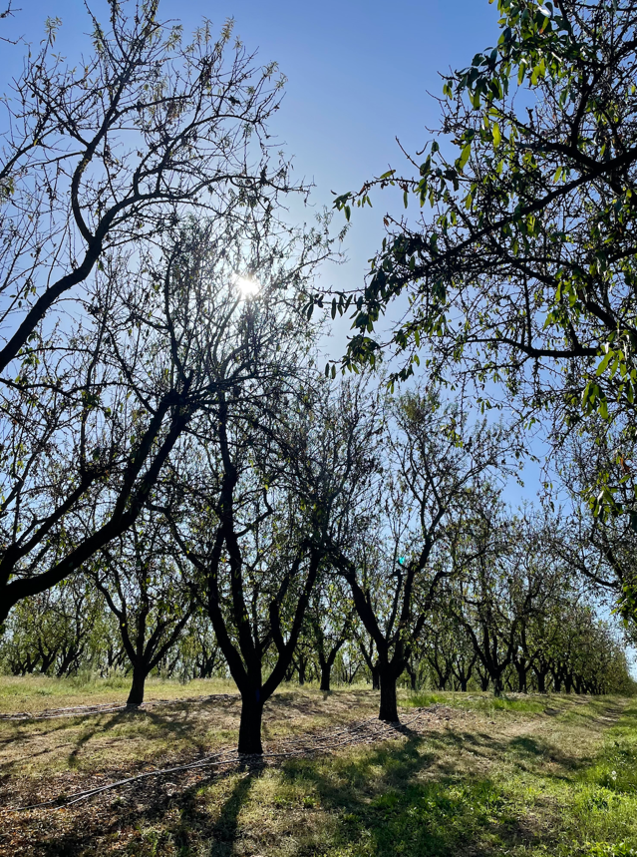
Situé au cœur de la Drôme Provençale depuis le XVème siècle, le Domaine Ferrotin perpétue une tradition agricole transmise de génération en génération.
Rémi Ferrotin, épaulé par son père Jean-Claude Ferrotin, gère un domaine de 23,5 hectares de vignes et 11 hectares d'amandiers, dont près de 4 hectares bénéficient désormais du label « bas carbone », attribué par le Ministère de la Transition Écologique et de la Cohésion des Territoires.
Convaincus de la valeur de l'agroécologie, les exploitants se sont naturellement tournés vers le dispositif du label bas carbone grâce au soutien de Butagaz. Cette initiative a abouti à la plantation d'amandiers destinés à la production de nougat. S’étendant sur une surface de 3,54 hectares, la plantation bénéficie d’un taux d'enherbement au pied du verger exceptionnel de 100%, créant une prairie permanente qui profite pleinement à la biodiversité.
Soucieux de privilégier des méthodes qui respectent l’environnement et la biodiversité tout en permettant une prospérité économique des exploitations, le Domaine Ferrotin aspire à diversifier encore davantage ses activités et à doubler sa production d'amandes au cours des 5 à 10 prochaines années.

« Engagés de longue date dans une démarche de production écoresponsable, nous sommes fiers de contribuer à la préservation de notre patrimoine agricole aux côtés de Butagaz. Ensemble, nous partageons l’ambition de réduire notre impact environnemental et la conviction que la transition énergétique est l’affaire de tous. Soutenir aujourd’hui notre projet, c’est nous donner les moyens de nous engager durablement dans une arboriculture moderne qui préserve et se nourrit des équilibres naturels. Nous remercions chaleureusement Butagaz pour son soutien essentiel dans cette aventure. » déclarent Jean-Claude et Rémi Ferrotin, dirigeants de l’exploitation familiale.

Label bas carbone : un engagement volontaire des collaborateurs Butagaz pour la préservation des ressources naturelles

En cohérence avec la démarche RSE du groupe Butagaz, cette initiative souligne l’engagement de l’entreprise pour réduire son impact environnemental et enrichir ses nombreuses initiatives en faveur de la transition énergétique de proximité.
Depuis plusieurs années, Butagaz considère qu’elle a une responsabilité et un rôle à jouer pour accompagner chaque Français dans sa transition énergétique. Cela passe notamment par la réduction de leur empreinte écologique en les aidant à consommer moins et mieux, mais aussi par leur sensibilisation à la préservation de leur environnement.
Les projets labélisés bas carbone sont le fruit de cet engagement et résultent d'une démarche construite avec l'ensemble des collaborateurs. En concertation, les équipes ont identifié six projets locaux ayant un impact positif sur le climat et la biodiversité, répartis sur l'ensemble du territoire français (en Mayenne, dans l'Oise, dans le Pas-de-Calais, en Nièvre, dans la Drôme et dans les Landes). Ces projets représentent au total la plantation de 85 667 arbres, la préservation de 45,2 hectares de forêts et de bois, ainsi que la création de 10,4 hectares de vergers.

« Avec près de 10 000 agriculteurs parmi nos clients, il était naturel pour nous de concentrer nos efforts sur les zones rurales en soutenant des projets de boisement et de plantation de vergers. La participation active de l’ensemble des collaborateurs dans la sélection des projets témoigne de la détermination de Butagaz à agir en faveur de la préservation de l'environnement et à l'impact positif que nous entendons créer collectivement pour notre planète et nos communautés. » affirme Natacha Cambriels, directrice Générale de Butagaz SAS

Retrouvez l’intégralité des photos des projets en cliquant ici.
Suivez les actualités relatives aux projets labellisés bas carbone soutenus par Butagaz au lien ci-après : https://groupe.butagaz.fr/rse/actions-bas-carbone/projets

***
Contacts presse

Service presse de Butagaz : Butagaz@edelman.com
Lynda Gbeblewoo: 06.49.63.41.58
Manon Haré: 07.82.96.92.39

